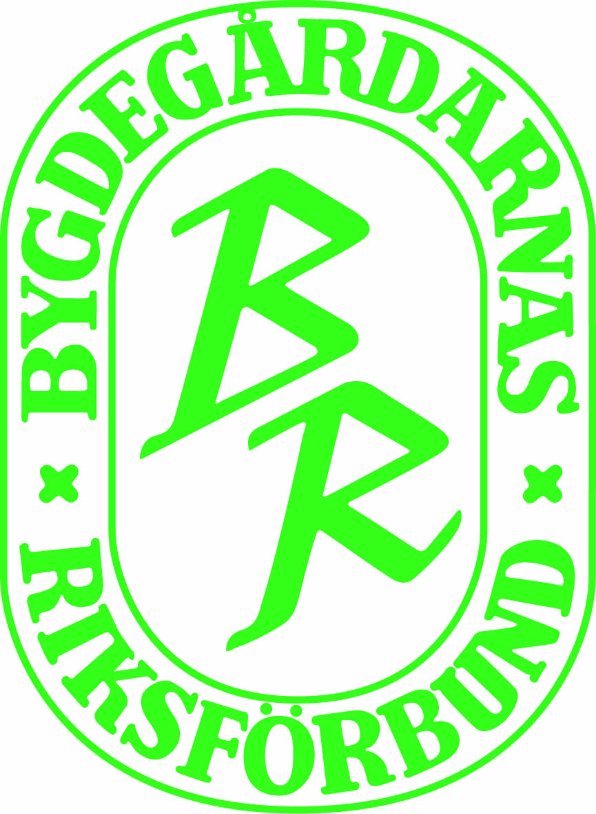
2016-01-25
Till Medlemsföreningar i Gävleborgs Bygdegårdsdistrikt

Gävleborgs bygdegårdsdistrikt hälsar välkommen till distriktsårsstämma
Tid: 2016-04-09 kl 10.00
Plats: Vallsta Bygdegård Hovsätter 120 820 11 Vallsta Bollnäs kommun

Som medlem i Bygdegårdsdistriktet Gävleborg är Er förening inbjuden till årets distriktsstämma.

Vi ser gärna att ni skickar minst två representanter från Er förening till stämman.
Två representanter av er utsedda som ombud har rösträtt på stämman.
Givetvis får flera från er förening deltaga.

För att vi stadgeenligt skall hinna skicka ut den personliga kallelsen minst
12 dagar innan stämman vill vi ha namn och adress till dessa senast 17/3.

Anmälan görs till My Fransson helst via mail.
franssonmy@gmail.com
eller telefon 070-579 96 96

Verksamhetsrapport, verksamhetsplan, ekonomisk rapport och valberednings förslag kommer att läggas upp på hemsidan. www.bygdegardarna.se/gavleborg
Även karta med vägbeskrivning finns där

Välkommen till en intressant lördag önskar Gävleborgs bygdegårdsdistrikt

Som information är deltagandet gratis, ni står bara för resan.
Vi bjuder på lunch och underhållning

Välkomna hälsar styrelsen

